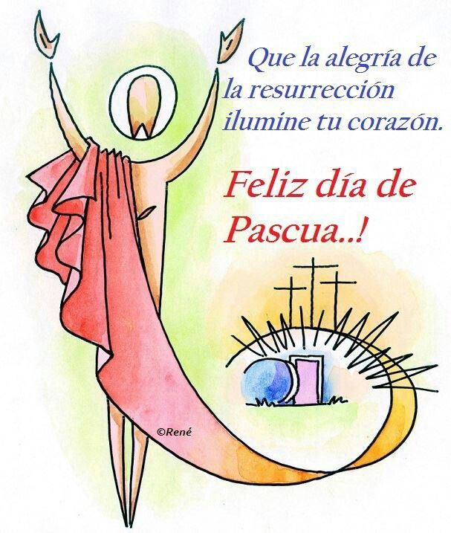

CANTOS ABRIL – MAYO 2022

PORQUE ÉL VIVE (entrada)
Dios nos envió a su hijo Cristo
Él es salud, paz y perdón
Vivió y murió por mis pecados
Vacía está la tumba porque Él triunfó
Porque Él vive triunfaré mañana
Porque Él vive ya no hay temor
Porque yo sé que el futuro es suyo
La vida vale más y más solo por Él

GLORIA
Gloria a Dios en el cielo
Y en la tierra paz a todos los hombres
Que ama el Señor.
Por tu inmensa gloria te alabamos,
Te bendecimos, te adoramos, te glorificamos
Te damos gracias, Señor, Dios rey celestial,
Dios Padre todo poderoso,
Señor hijo único Jesucristo.

ALELUYA, EL SEÑOR RESUCITÓ
ALELUYA, ALELUYA, ALELUYA
ALELUYA, ALELUYA, ALELUYA
EL SEÑOR RESUCITO.
El Señor resucitó, cantad con alegría.
Demos gracias al Señor ¡Aleluya!

TE VENGO A OFRECER LA VIDA (ofertorio)
Te vengo a ofrecer la vida
Todo lo que aprendí,
Todo mi trabajo, el amor que doy
Las cosas que me hacen crecer.
Pan y vino son
Signos de tu amor,
En tu amor quiero vivir
Yendo en tu presencia
Sigo tu camino
Las cosas que me hacen crecer.

Te vengo a ofrecer el llanto
Todo lo que es mi sufrir,
La paz que no tengo, lo que no sé hacer
Las cosas que me hacen crecer.

SANTO
Santo, Santo,
Santo es el Señor
Dios del Universo
Llenos están los cielos y la Tierra
De Tu gloria.
Hosana en el cielo
Hosana en las alturas
Bendito es el que viene
En nombre del Señor.

NO EXISTE BIEN PARA MI (Paz)
No existe bien para mi mejor que tu paz,
gracias hermano porque me la das.
Como lo dijo Jesús en nombre de Dios,
mi paz os dejo, mi paz os doy.
Extiende tu mano y desea la paz,
gracias hermano porque me la das.
Porque me diste la vida, tu amor y tu paz,
Gracias Señor (x3).

CORDERO
Cordero de Dios
Que quitas el pecado del mundo
Ten piedad de nosotros.
Cordero de Dios
Que quitas el pecado del mundo
Ten piedad de nosotros.
Cordero de Dios
Que quitas el pecado del mundo
Danos la paz
Danos la paz.

DIOS DE LA VIDA (comunión)
Somos un nuevo pueblo gestando un mundo distinto
Los que en el amor creemos, los que en el amor vivimos
Llevamos este tesoro, en vasijas de barro
Es un mensaje del cielo, y nadie podrá callarnos

Y proclamamos un nuevo día
Porque la muerte ha sido vencida
Y anunciamos esta nueva noticia
Hemos sido salvados por el Dios de la vida
En el medio de la noche, encendemos una luz
En el nombre de Jesús

Sembradores del desierto, buenas nuevas anunciamos
Extranjeros en un mundo que no entiende nuestro canto
Y aunque a veces nos cansemos nunca nos desalentaremos
Porque somos peregrinos y es el amor nuestro camino

Y renunciamos a la mentira
Vamos trabajando por la Justicia
Y rechazamos la idolatría
Sólo creemos en el Dios de la Vida
En el medio de la noche, encendemos una luz
En el nombre de Jesús

Que nuestro mensaje llegue más allá de las fronteras
Que resuene en todo el mundo y será una nueva tierra
Y su canto de victoria, a pesar de las heridas
Alzaremos nuestras voces por el triunfo de la vida

Y cantaremos con alegría
Corazones abiertos, nuestras manos unidas
Celebraremos con alegría
Porque está entre nosotros el Dios de la Vida
En el medio de la noche, encendemos una luz
En el nombre de Jesús.

ESTATE SEÑOR (meditación)
Estate Señor conmigo
Siempre y sin jamás partirte
Y cuando decidas irte
Llévame Señor contigo
Porque pensar que te irás
Me causa un terrible miedo
Que si yo sin ti me quedo
Que si tu sin mi te vas
Llévame en tu compañía
Dónde te vayas Jesús
Porque bien sé que eres tú

La vida del alma mía
Si tu vida no me das,
Yo sé que vivir no puedo,
Ni si yo sin ti me quedo,
Ni si tú sin mi te vas.

Por eso, más que a la muerte
Temo Señor tu partida,
Y quiero perder la vida
Mil veces más que perderte.
Pues la inmortal que tú das
Yo sé que alcanzar no puedo,
Cuando yo sin ti me quedo,
Cuando tu sin mí te vas. Amén.

HOY EL SEÑOR RESUCITÓ (salida)
HOY EL SEÑOR RESUCITÓ
Y DE LA MUERTE NOS SALVÓ.
¡ALEGRÍA Y PAZ, HERMANOS,
PORQUE EL SEÑOR RESUCITÓ!

Porque esperó Dios le libró y de la muerte lo sacó...

¡ALEGRÍA Y PAZ, HERMANOS,
PORQUE EL SEÑOR RESUCITÓ!

El pueblo en Él vida encontró,
la esclavitud ya terminó...

¡ALEGRÍA Y PAZ, HERMANOS,
PORQUE EL SEÑOR RESUCITÓ!

La luz de Dios en Él brilló, de nueva vida nos llenó...

